הסטודנטים המגישים
עמרי רוזנצווייג – 322615378
אוראל בן ארוש – 208587097
יהונתן מולקנדוב – 212257620

נושא הפרויקט - "חבר לרכב"
"חבר לרכב" הוא אתר קהילתי לבעלי רכב בישראל, שנועד לרכז במקום אחד את כל מה שקשור לתחזוקת הרכב וההוצאות סביבו. במקום לפזר את המידע במספר פלטפורמות ואפליקציות, המשתמש מקבל אתר אחד נוח שבו הוא יכול לתעד, להשוות, לתכנן ולקבל החלטות נכונות יותר לקבל הרכב שלו. האתר מציע תיעוד טיפולים, מחירון, המלצות רכב ויומן תדלוקים. האתר נבנה במודל MVC ב-NodeJS ו-Express, עם תבניות תצוגה ב-EJS ושמירת מידע במסד נתונים MySQL. בנוסף, כולל האתר עמוד PHP עצמאי הפועל בשרת cPanel נפרד עם מסד נתונים משלו.
פונקציות עיקריות:
- דף נחיתה - עמוד פתיחה המציג את תכולות האתר, ברכה אישית למשתמש מחובר, וקישורים מהירים לכל האזורים.
- יצירת חשבון אישי והתחברות - רישום משתמש חדש עם הצפנת סיסמה באמצעות bcrypt, בדיקות תקינות, התחברות וניהול הרשאות באמצעות session, ודפים מוגנים ב-middleware.
- איזור אישי - הצגת פרטי המשתמש המחובר, אותם הזין במהלך ההרשמה.
- מאגר טיפולים קהילתי – המשתמש רושם טיפולים ופעולות תחזוקה שביצע, כמו החלפת שמן או צמיגים, ויכול לחזור ולעיין בהיסטוריה. המאגר קהילתי, כך שאפשר גם ללמוד מטיפולים ששיתפו משתמשים אחרים ולסנן אותם לפי סוג הטיפול כדי למצוא בדיוק את מה שרלוונטי.
- מחירון חלפים וטיפולים - האתר כולל מחירון של חלפים וטיפולים נפוצים, כדי שהמשתמש יידע למה לצפות עוד לפני שהוא מגיע למוסך. אפשר גם להוסיף מחירים ולסנן לפי קטגוריה.
- מציאת רכב מומלץ - מי ששוקל להחליף רכב יכול לחפש רכב מתאים לפי תקציב, סוג הנעה ומספר מושבים, לקבל המלצות מתאימות, ואף להשתמש במחשבון מימון שמראה מהו התשלום החודשי הצפוי. משתמשים יכולים גם להוסיף רכבים למאגר ולעזור לאחרים.
- יומן תדלוקים - עמוד PHP עצמאי הפועל בשרת ה-cPanel עם טבלת fuel משלו. העמוד כולל חישוב אוטומטי של סכום התדלוק, בדיקות תקינות, ושמירת הנתונים למסד באמצעות שאילתות מוכנות ב-mysqli.

אישור נושא
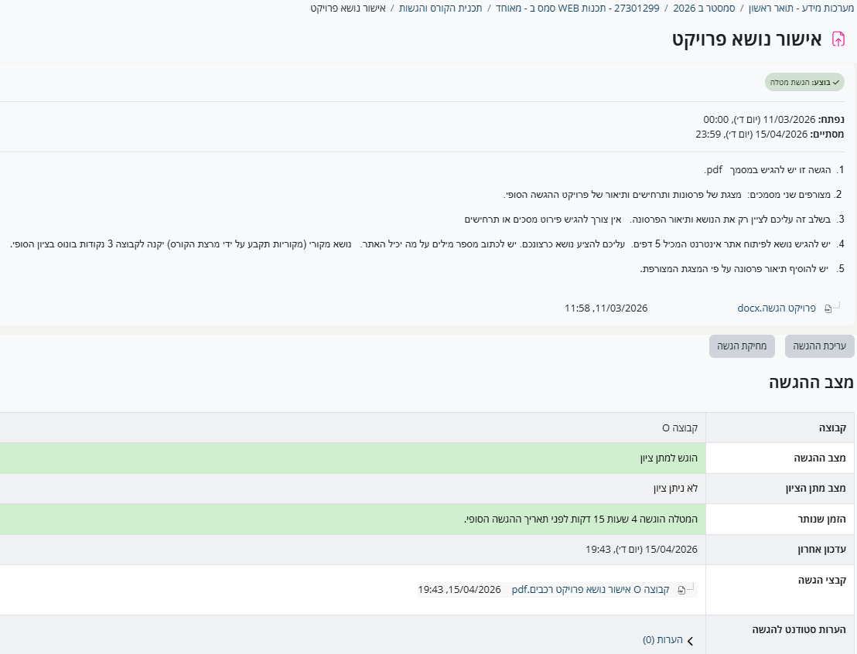
הערה – שאלנו את אורלי בכיתה ונאמר לנו שכל הנושאים שהוגשו לתיבת ההגשה אושרו, על אף שלא ניתן ציון, ושאין צורך לאשר מולה במייל. התמונה לעיל מראה שאכן הגשנו את הנושא בזמן, ומצורפת ליתר ביטחון.

